管理体系审核记录表
过程与活动、  抽样计划 | 涉及条款 | 受审核部门：质检部 主管领导：高静 陪同人员：景让丽 | 判定
 |  | 审核员：冷春宇 审核时间：2022.6.24
审核条款：QMS:5.3组织的岗位、职责和权限、6.2质量目标、7.1.5监视和测量资源、8.6产品和服务的放行、8.7不合格输出的控制，
E/OMS: 5.3组织的岗位、职责和权限、6.2环境与职业健康安全目标、6.1. 2环境因素/危险源辨识与评价、8.1运行策划和控制、8.2应急准备和响应，
组织的岗位、职责和权限 | QEO 5.3 | 质检部主要作用、职责和权限包括:负责计量设备管理、产品检验，不合格品管理，负责部门环境因素、危险源辨识和控制，负责检验过程运行的环境和安全控制。  质检部上述作用和职责、权限基本得到有效沟通和实施。
目标 | QEO:6.2 | 部门目标：  部门 目标 考核结果 完成情况  质检部 出厂产品合格率100% 100％ 已经完成  检验正确率100%。 100％ 已经完成  固体废弃物有效处置率100% 100% 已经完成  火灾发生率0 0 已经完成  考核情况：2022.4.6日考核已完成。
监视和测量资源的控制 | Q7.1.5 | 公司为确保产品监视和测量活动需要，提供并配备了钢卷尺、卡尺、万用表，提供了以上检定/校准证书。  查万用表UT33A+校准证书，编号DW604-225042443，校准日期2022.6.22日，有效期一年。  查游标卡尺0.01mm校准证书，编号CD604-225042445，校准日期2022.6.22日，有效期一年。  查卷尺3M校准证书，编号CD010-225042441，校准日期2022.6.22日，有效期一年。  以上仪器校准机构:中溯计量检测有限公司.  无内校情况。未发现失准情况。
产品和服务的放行 | Q8.6 | 公司规定了对原材料、过程产品、成品实施检验，并制定了相应的检验规范。  （一）原材料检验，检验依据：采购物资检验规范，明确了采购物资的验收要求。  抽查: 2022年1月13日采购物资检验记录表，  产品名称 规格型号 数量 供方名称 包装 外观 合格证 验收结论 验收人  加热器 1500度 30个 镇江市荣达电器有限公司 √ √ √ √ 高静  电压表 电压表 20个 常州汇邦电子有限公司 √ √ √ √ 高静  不锈钢支架 机箱用 50个 深圳市永森机箱厂 √ √ √ √ 高静  机壳 12X24 5个 深圳市永森机箱厂 √ √ √ √ 高静  搅拌器 50W 5个 无锡德奥赛搅拌设备公司 √ √ √ √ 高静  电源 150W 10个 菏泽市电器电子配件城 √ √ √ √ 高静  容量瓶 200ml 10个 江阴深亚光学玻璃有限公司 √ √ √ √ 高静  包装箱 50X100 30个 菏泽环宇包装印刷有限公司 √ √ √ √ 高静  通风柜 实验室 10个 山东天仪实验仪器有限公司 √ √ √ √ 高静  物理实验台 物理 20个 山东天仪实验仪器有限公司 √ √ √ √ 高静  水浴锅 标准 20个 山东天仪实验仪器有限公司 √ √ √ √ 高静  组织或顾客拟在供方进行现场验证时，在采购合同中明确，未发生。  公司采购物资验证控制符合规定要求。  （二）过程检验，检验依据：产品检验规范，  抽查：半成品检验记录，  2022年1月8日，产品名称：GL-400D水质分析仪，报检数量：3台  检验项目：外观、电气间隙、余线头、装配错漏件、装配紧密性等。  检验结果合格，检验员高静。  2022年3月26日，产品名称：GL-900水质分析仪，报检数量1台  检验项目：外观、电气间隙、余线头、装配错漏件、装配紧密性等。  检验结果合格，检验员高静。  2022年4月6日，产品名称：400D水质分析仪，报检数量1台  检验项目：外观、电气间隙、余线头、装配错漏件、装配紧密性等。  检验结果合格，检验员高静。  2022年5月13日，产品名称： BOD 水质分析仪，报检数量1台  检验项目：外观、电气间隙、余线头、装配错漏件、装配紧密性等。  检验结果合格，检验员高静。  2022年6月17日，产品名称：TN 水质分析仪，报检数量1台  检验项目：外观、电气间隙、余线头、装配错漏件、装配紧密性等。  检验结果合格，检验员高静。  （三）成品检验：检验依据产品检验规范。  日常组织对产品的外观、性能等进行检验，每年进行产品校准，对产品的性能进行监测。  提供最终产品检验记录表，  抽查:2021年11月12日 G70水质分析仪2个，  检验项目：外观、消解时间示值误差、消解温度均匀性、测量重复性、测量误差、零点漂移、量程漂移、响应时间(T90)、实际水样比对试验、电压稳定性、绝缘阻抗、包装等。  检验结论：合格 检验员：高静。  抽查:2021年12月9日 BOD水质分析仪2个，  检验项目：外观、消解时间示值误差、消解温度均匀性、测量重复性、测量误差、零点漂移、量程漂移、响应时间(T90)、实际水样比对试验、电压稳定性、绝缘阻抗、包装。  检验结论：合格 检验员：高静。  抽查:2022年1月13日 TN水质分析仪2个，  检验项目：外观、消解时间示值误差、消解温度均匀性、测量重复性、测量误差、零点漂移、量程漂移、响应时间(T90)、实际水样比对试验、电压稳定性、绝缘阻抗、包装。  检验结论：合格 检验员：高静。  抽查:2022年5月15日 NH3-N水质分析仪2个，  检验项目：外观、消解时间示值误差、消解温度均匀性、测量重复性、测量误差、零点漂移、量程漂移、响应时间(T90)、实际水样比对试验、电压稳定性、绝缘阻抗、包装。  检验结论：合格 检验员：高静。  （四）销售服务质量的检验：  公司制订了《营销服务质量的控制规范》、《销售流程》、《营销人员工作监督表》等对产品销售及销售服务过程进行了质量控制的规定。  提供销售业绩表，对每月的销售情况进行了统计。  抽见：2022年1月20日的《营销人员工作监督表》，检查考评涉及内容：对商品价格了解程度，产品特性了解情况，对顾客态度，对询问是否回答礼貌等20项，销售人员李江涛评分93分，检查人：王壮壮；2022.6.10日检查史利得分95分，检查人：王壮壮。  售后服务客户考核，办公室定期对供销部业务员的售后服务业绩进行考核。业务员填写售后服务记录，办公室采用电话回访的方式进行考评。  产品发货前开具发货单、装箱单，装箱人员核对箱内产品名称、规格、数量、外观质量状况，无误后把装箱单贴在包装箱侧面。  (五)提供第三方校准证书，  提供了2021.10.31日公司生产的G70pro多参数水质检测仪的校准证书。  提供了2021.12.19日公司生产的GL-200多参数水质分析仪的校准证书。  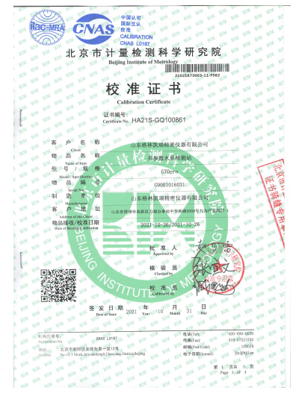  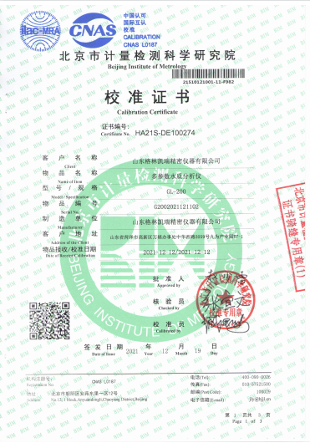  通过上述记录了解到，组织对产品实现的各过程进行了有效的监视测量，并进行了相应状态的标识，产品必须经检验合格才能交付，确保能满足顾客对产品的质量要求。  公司产品的监视和测量控制基本符合规定要求。
不合格输出的控制 | Q8.7 | 公司制定并执行了《不合格控制程序SDGLKR.CX09-2020》，文件对不合格品的识别、控制方法和职责权限做出了规定，基本符合标准要求。  对采购过程中的不合格品实施拒收、退货或让步接收的方式，目前未发现采购的不合格品。  对生产过程的不合格品实施返工、返修或报废，返工、返修后的产品进行再检验。  提供了不合格控制记录，查2022年4月12日不合格项控制记录，不合格事实描述：TP水质分析仪余线头过长，处理：返工，再检验合格，质检员：高静，2022.4.14日。  产品交付后没有发现不合格的情况，发生时采取换货的方式处理。  不合格品控制有效。
环境因素  危险源 | EO6.1.2 | 质检部根据《环境因素识别与评价控制程序SDGLKR.CX18-2020》、《危险源辩识风险评价控制程序SDGLKR.CX21-2020》对办公过程及检验过程对环境因素、危险源进行了辨识，辨识时考虑了三种时态，过去、现在和将来，三种状态，正常、异常和紧急。  查到“环境因素识别评价汇总表”，识别了本部门在办公、检验等各有关过程的环境因素，包括办公固废排放、打印机噪声的排放、不合格品排放、检验时电的消耗、调试时水的消耗、化学品试剂的消耗等环境因素，近一年无变化。  查《重要环境因素清单》，涉及本部门的重要环境因素：固体废弃物的排放、火灾事故的发生。  控制措施：固废分类存放、垃圾等由办公室负责按规定处置，日常监督检查、培训教育，消防配备有消防器材等措施。  查到“危险源识别及风险评价表”，识别了办公过程电脑辐射、用电设施电线老化造成触电、检验活动过程中设备运行违章操作造成机械伤害、测试时用电设施电线老化、操作时失误造成触电、化学品伤害等危险源，近一年无变化。  查到《不可接受风险清单》，涉及本部门的有不可接受危险源：触电事故的发生、人身伤害事故的发生、火灾事故的发生、疫情传播。  危险源控制执行管理方案、配备消防器材、个体防护、日常检查及日常培训教育等运行控制措施。  部门识别和评价基本充分，符合规定要求。
运行控制  应急准备和响应 | EO8.1  EO8.2 | 公司制定实施了《运行控制程序SDGLKR.CX25-2020》、《固体废弃物控制程序SDGLKR.CX19-2020》、《劳保、消防用品管理办法》、《环境保护管理办法》、《职工安全守则》等环境与安全管理制度。  检验时严格遵守公司的规章制度，尽量采取大箱换小箱的方式节约使用包装物，现场检验时注意安全避免碰伤划伤。  通电检查时先检查线路有无漏电隐患，使用化学品调试时注意化学品遗洒，戴防护手套避免化学品伤害，废液倒入废液桶内。  调试和检验时注意设备运行中的违章操作造成机械伤害，避免电器超负荷运转火灾爆炸。  检验合格产品进行回用，不合格产品统一退货处理。  现场巡视办公区域和检验区域的灭火器正常，电线、电气插座完整，未见隐患。  办公纸张采取双面打印，人走灯灭，定期检查水管跑冒滴漏。  质检员在2022.3.25日参加了公司的消防应急演练，掌握了消防应急知识。  2022.4.16日参加了触电事故应急救援预案演练。  质检部门运行控制基本有效。

说明：不符合标注N

